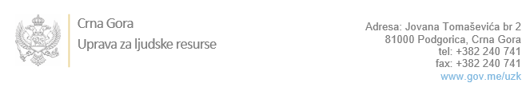

Br: 02-100/23-1793/24

Podgorica, 23.06.2023. godine

U skladu sa članom 47 Zakona o državnim službenicima i namještenicima ("Službeni list CG", br. 2/18, 34/19, 08/21 i 37/22), a na osnovu Izvještaja o provjeri kandidata br 02-100/23-1793/23 od 23.06.2023. godine, Uprava za ljudske resurse utvrdila je

**LISTU ZA IZBOR KANDIDATA**

Po javnom oglasu br. 02-100/23-1793/3, objavljenom dana 01.05.2023. godine, za potrebe **Ministarstva finansija**, za radno mjesto:

**1. Samostalni/a savjetnik/ica III, Biro za opšte poslove, Služba za opšte poslove i upravljanje ljudskim resursima,**  Izvršilaca: 1, na neodređeno vrijeme, VII1 nivo kvalifikacije obrazovanja, fakultet iz oblasti društvenih nauka ili humanističkih nauka:

**MILICA RAŠOVIĆ - ostvareni broj bodova 18.98**

**MARINA ĐUKOVIĆ - ostvareni broj bodova 15.15**

**ALEKSANDAR KRSTIĆ - ostvareni broj bodova 14.62**

Odluka o izboru kandidata donosi se u skladu sa članom 48 Zakona o državnim službenicima i namještenicima ("Službeni list CG", br. 2/18), i dostavlja Upravi za ljudske resurse najkasnije u roku od deset dana od dana prijema liste za izbor kandidata.

Kandidatkinje Milica Rašović i Marina Đuković ne posjeduju uvjerenje o položenom stručnom ispitu za rad u državnim organima.

**Agron M. Camaj**

**DIREKTOR**

Dostavljeno:

- Ministarstvu finansija

- a/a